Pöttinger wird Vertriebstochter in den Niederlanden gründen

Landtechnikhersteller setzt weiteren Schritt der erfolgreichen Internationalisierung
Mit der Gründung von PÖTTINGER Netherlands wird der Weltmarktführer bei Ladewagen seine Präsenz im wichtigen Markt Niederlande intensivieren. Die neue Niederlassung bringt den Spezialisten für Ackerbau und Grünland noch näher an die Kundschaft und an den Puls der Zeit. Hinkünftig kann Pöttinger den niederländischen Landtechnikhandel noch besser mit Maschinen, Service und Ersatzteilen versorgen. Bis Herbst 2024 soll die Gründung abgeschlossen sein. Das österreichische Familienunternehmen zählt mit seiner stabilen Exportquote von rund 90 Prozent zu den globalen Playern am Landtechnikmarkt.
Erfolgreicher mit Pöttinger
Das Traditionsunternehmen Duport mit Sitz in Dedemsvaart hat für Pöttinger den niederländischen Markt optimal aufbereitet und bereits hohe Marktanteile erarbeitet. Begonnen hat die Partnerschaft mit dem Vertrieb von Pöttinger Ladewagen. Von 2007 bis 2024 bot der Importeur dann das gesamte Pöttinger-Portfolio an. Nach mehr als 20 Jahren erfolgreicher Zusammenarbeit mit Duport betreut Pöttinger den holländischen Landtechnikhandel nunmehr direkt. Für die Landwirt:innen ein klarer Vorteil: der Kommunikationsweg bei den komplexen Maschinen und ist durch die direkte Betreuung deutlich persönlicher und kürzer, Wissen über die Möglichkeiten zur Steigerung der Effizienz kann besser und klarer vermittelt werden.
Der strategischen Entscheidung sind intensive Gespräche aufgrund veränderter wirtschaftlicher Rahmenbedingungen vorausgegangen. Die Verhandlungen haben zu dem einvernehmlichen Ergebnis geführt, die Zusammenarbeit mit Duport in der bisherigen Weise zu beenden.
„So wollen wir den sich gerade in den letzten Jahren veränderten Herausforderungen gerecht werden. Es ist an der Zeit, und die Umstände machen es erforderlich, dass wir unsere Aktivitäten neu ausrichten und unsere Gesamtleistung noch weiter verbessern. Für uns als österreichisches Familienunternehmen stehen die Menschen im Mittelpunkt. Wir werden alles für eine reibungslose Übergabe tun – für Endkundschaft, das gesamte, erfahrene Team und unsere Partner”, freut sich Sprecher der Geschäftsführung Gregor Dietachmayr, über den jüngsten Zuwachs in der Pöttinger-Familie.

Bildvorschau:
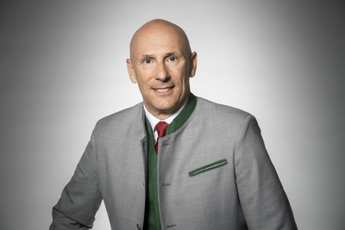 | 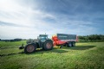 | 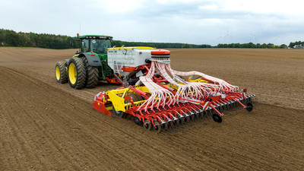
Gregor Dietachmayr, Sprecher der Geschäftsführung | Der JUMBO 8450 mit Kurzschnitt-Schneidwerk | AEROSEM VT 6000 DD, neu mit Profiline Komfortsteuerung
https://www.poettinger.at/de_at/newsroom/pressebild/73748 | https://mediapool.poettinger.at/pinaccess/showpin.do?pinCode=Q4Q6L0x6f3R9 | https://www.poettinger.at/de_at/newsroom/pressebild/143619

Weitere druckoptimierte Bilder: www.poettinger.at/presse

